**손광배 선교사 개인 소개**

1966년 6월 19일 생.

1991년 침례신학대학 졸 (1985년 선교사로 헌신)

1991년 4월 6일 이경희 선교사와 결혼.

자녀 - 모아 (92), 선민(95).

1995년 필리핀 침례신학 대학원 졸.

1997년 성경번역선교회(GBT) 허입. 목사 안수 및 선교사 파송.

1997-8년 호주 다윈 성경번역 선교사 훈련.

1999년 5월 16일 미얀마 입국하여 현재까지 성경번역 선교사로 사역 중.

**사역소개**

**세계성경번역 현황**

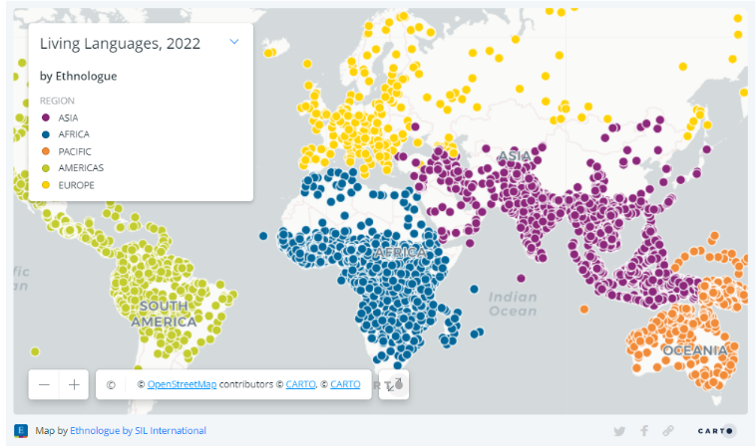

현재 지구상에는 7,360여개의 언어가 있습니다. 그중 성경전서를 가지고 있는 언어는 704개입니다. 신약성경과 구약 일부를 갖고 있는 언어는 1,551개이며 단지 신약일부만 갖고 있는 언어는 1,160개입니다. (2020년 통계)

**한국성경번역선교회 사역 현황**

1985년 설립된 성경번역 선교회 (GBT)는 현재 232명의 회원 선교사가 있으며 25개국 87개 종족 언어로 성경번역 사역을 진행 중입니다. 현재까지 전 세계에 곳곳에 흩어져 있는 21개 종족 언어로 신약성경을 번역 출판했으며 일부 언어는 구약성경까지 번역을 하였습니다.

**마꾸리 나가 성경번역 사역**

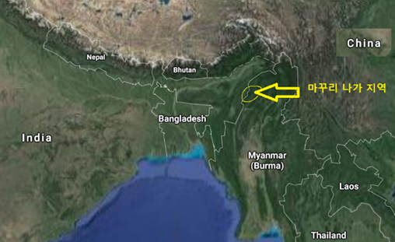손광배(이경희) 선교사는 1999년 5월 16일 미얀마에 두 자녀와 함께 입국하였습니다. 처음 3년동안은 양곤 외국어대에서 미얀마어를 전공하였습니다. 그 후 2002년 마꾸리 나가 종족 교회 지도자들이 찾아와 성경번역을 해 달라고 요청해왔습니다. 그리하여 SIL 지역 (MSEAG) 본부에 의뢰하여 승인을 받은 후 마꾸리 나가어를 2년동안 배우게 되었습니다. 마꾸리어를 배우면서 마꾸리어 음운론과 문법 소논문을 쓰면서 마꾸리 나가어 성경번역을 위한 준비를 하였습니다. 마꾸리 나가어 음운론과 문법 소논문과 구어(口語) 습득이평가를 통과 한 후에 마꾸리 나가어 성격번역을 시작하게 되었습니다.

마꾸리어를 사용하는 사람들은 히말라야 산맥 동남쪽 끝 자락 미얀마와 인도의 국경을 사이에 두고 높이 솟은 사라마티 (3,826m) 산 둘레에 40여개의 마을을 이루며 살고 있습니다. 아열대 기후이며 3,4월에 가장 덥습니다. 4월 중순부터 10월 중순까지 우기, 10월 중순부터 4월 초순까지 건기입니다.

이들의 인구는 인도에 사는 마꾸리 부족 사람들을 다 합해 8,000명 정도 되는 작은 부족입니다. 나가 부족 조상들은 부족 전쟁에 나가 승리하면 적들의 목을 베어오는 풍습이 있었습니다. 지금은 복음이 전해져서 부족 간의 전쟁을 하지 않고 평화롭게 살고 있습니다.

화전을 일구어 벼, 보리, 옥수수 등을 재배하기도 하고 야생 동물 곰, 노루, 원숭이 등 사냥을 하기도 합니다. 이들의 주된 언어는 마꾸리어입니다.

마꾸리 나가 젊은 세대들은 미얀마 공용어인 버마어를 대부분 할 줄 알고 인도 나가랜드의 공용어인 나가미스를 할 줄 하는 사람도 소수 있습니다.

마꾸리 부족 사람들은 1950년대에 복음을 듣게 되었습니다. 1960년대에는 북인도 나가랜드에 가서 신학을 하고 돌아온 슈리쮸 목사님 등이 그 지역의 다른 나가 철자들을 참고하여 로마자를 기본으로 하는 철자를 만들었습니다. 처음에는 이 철자를 사용하여 읽기 교본을 만들고 찬송가를 한곡 한곡 번역해서 사용하며 여러 마을에 교회가 생기기 시작했습니다.

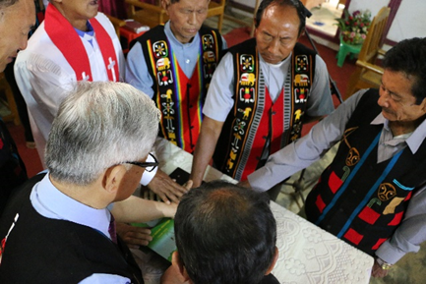 1970년대 후반에는 슈리쮸 목사님에 의해 마태복음과 마가복음이 번역되었습니다. 1980년대에 찌무통 목사님에 의해 디모데 후서까지 번역되었으나 여러가지 어려움으로 신약 성경은 완역되지 못했습니다.

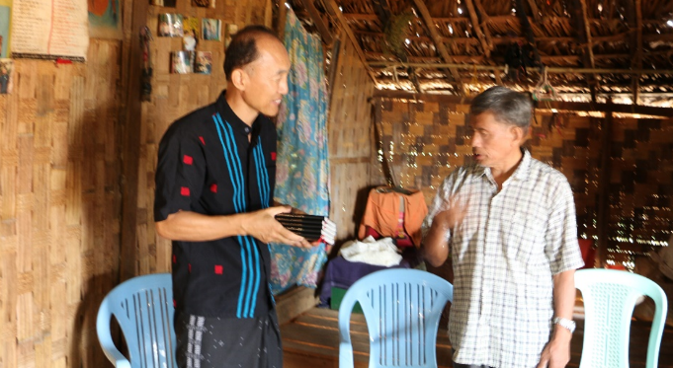그 후 긴 시간이 지나 2002년부터 성경번역 선교회(SIL/GBT)에 도움을 요청하여 와서 저와 제 아내 이경희 선교사와 함께 마꾸리 나가어 성경번역이 다시 시작되었습니다. 문해교육도 같이 진행되어 읽기 교본과 단계별 소책자들이 만들어졌습니다. 2016년에 신약성경이 완역되고 구약성경 전체 초역을 마쳤고 2018년 4월에는 신약성경이 출판되어 봉헌식을 하였습니다. 2020년부터 마꾸리 나가어 구약성경 번역을 시작하려고 하는데 부족 교회에서 지금까지 사용하던 무곡조 찬송가를 악보가 있는 찬송가로 만들어 달라는 요청을 해왔습니다. 그래서 6개월 동안 작업을 하여 345곡의 찬송가에 악보 작업을 하여 마꾸리 나가어 최초 악보 찬송가를 출판했습니다. 이 찬송가에는 한국분들이 작사, 작곡한 "주는 나를 기르시는 목자"도 들어가 있습니다. 1953년도에 작사 작곡된 이 곡은 우리나라가 가장 어려운 때에 "철을 따라 꼴을 먹여 주시니 내게 부족함이 전혀 없어라" 라고 고백하며 드려진 찬양입니다.

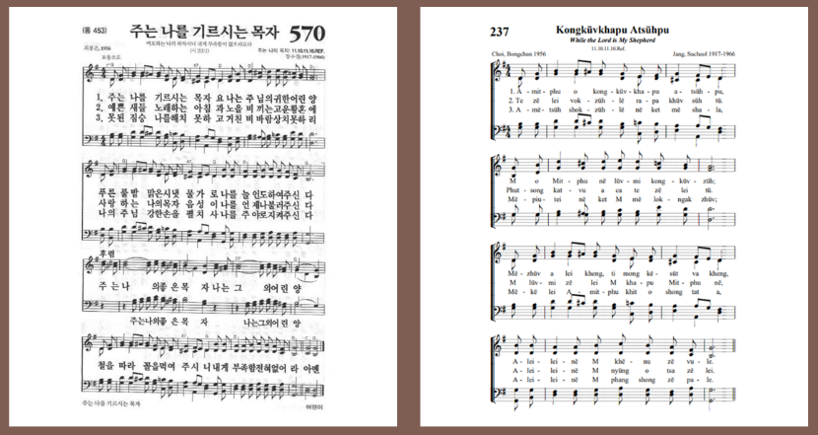이제 막 신약성경과 악보 찬송가를 갖게 된 마꾸리 나가 교회가 우리 한국교회와 같이 주님 안에서 잘 성장하여 다른 큰 종족 교회와 협력하여 미얀마 내 주종족인 버마족과 라카인족 그리고 샨족에게까지 복음을 전하는 그런 종족교회가 되도록 기도하고 있습니다.

# **기도제목**

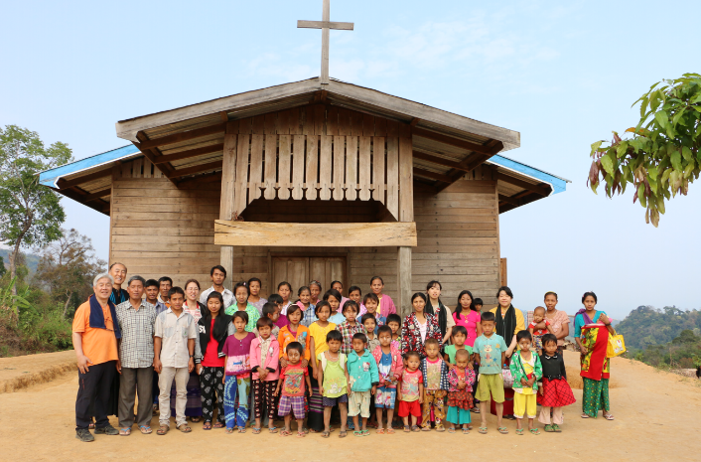1. 번역된 마꾸리 신약 성경을 통하여 마꾸리 교회가 자신의 말로 마음껏 하나님의 말씀을 읽고 삶에 적용할 수 있도록

2. 구약 번역이 진행 초기에 여러 어려움을 극복하고 계속 진행될 수 있도록

3. 2021년 2월에 마꾸리어로 최초 악보있는 찬송가가 출판되고 찬송가 앱으로도 만들어 졌는데 영감있는 찬양으로 힘있게 신앙생활 할 수 있도록

4. 마꾸리 교회가 다른 여러 부족 교회와 연합하여 아직 복음을 듣지 못한 주종족 불교도들과 이슬람교도들에게까지 복음을 전할 수 있도록